**НОД с детьми 2 младшей группы по ПДД «Детское автокресло безопасности».**

**Цель:**

Формирование у ребенка младшего дошкольного возраста стереотипа правильного поведения в транспортном средстве при движении в качестве пассажира.

**Задачи:**

Закреплять знания детей о необходимости соблюдения правил безопасности в транспорте.

Формировать осознание необходимости использования детского кресла, как специального устройства призванного защитить от опасностей.

Воспитывать у детей культуру поведения в транспорте.

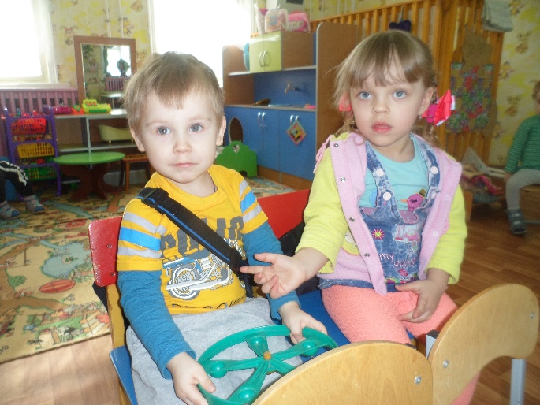 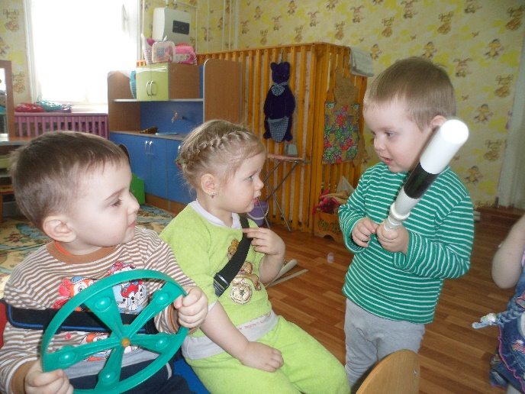

**Конкурс рисунков "Я – пассажир!"**

**Задачи:**

Воспитывать желание соблюдать правила безопасности дорожного движения.

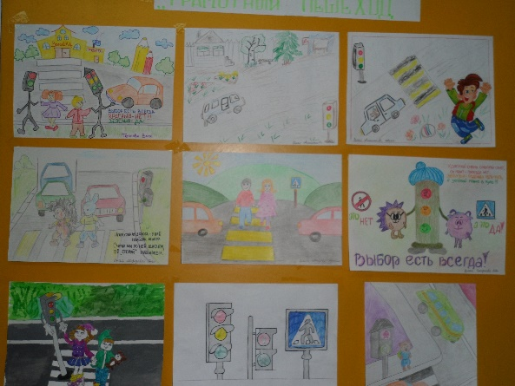 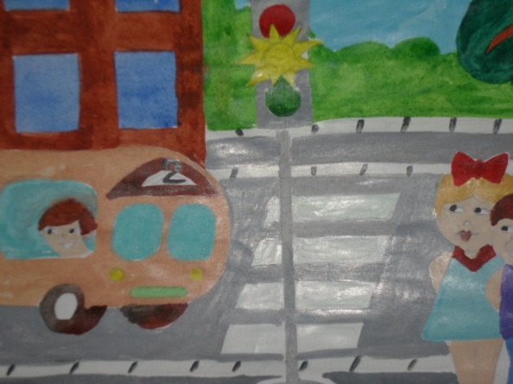

**«Родительский патруль» с участием представителей родительских сообществ**

**Цель:** привлечь внимание родительской общественности к проблеме обеспечения безопасности дорожного движения детей-пассажиров;

**Задачи:**

− способствование повышению культуры поведения на дороге;

− популяризация правильного использования ДУУ;

− снижение тяжести последствий от дорожно-транспортных происшествий, а также уровня детского дорожно-транспортного травматизма;

− повышение уровня ответственности родителей за обеспечение безопасности при перевозке в качестве пассажиров.

